AS AVES DA MINHA TERRA
PARDAL-COMUM
Passer domesticus

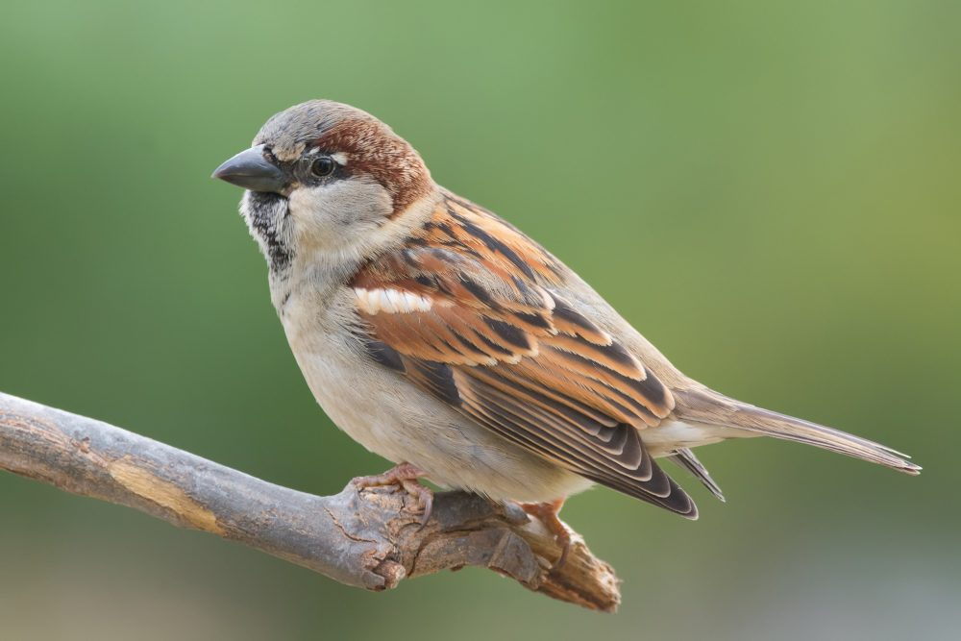

Trabalho realizado por:

Turma P7, 4º ano
Maio de 2021

Nome comum e científico

Nome comum da espécie: Pardal-comum

Nome científico da espécie: Passer domesticus

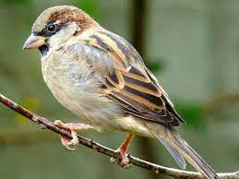
Características morfológicas
Uma das mais abundantes espécies da nossa avifauna, desde há muito que o pardal se estabeleceu em ambientes urbanos. O facto de coexistir com o homem no mesmo ambiente faz com que as suas características sejam facilmente apreciadas. Os machos e as fêmeas apresentam plumagens diferentes, sendo o primeiro caracterizado pelo babete preto, a testa e a coroa cinzentas, os loros escuros e o dorso acastanhado com marcas escuras. As fêmeas não possuem babete nem os loros escuros, apresentam a plumagem acastanhada e uma lista creme desde o olha à nuca. O bico é grosso, como é próprio das aves granívoras.
Habitat
O pardal-comum é bastante abundante ao longo do território, sendo geralmente mais intenso perto de zonas humanizadas, tanto em grandes cidades como em aldeias ou lugares. Estão presentes todo o ano, podendo formar bandos de grandes dimensões principalmente em zonas agrícolas ou parques urbanos.
Alimentação e Reprodução
Alimentação
O Pardal alimenta-se principalmente de sementes. Na maioria das situações, a grande maioria da dieta é daninha e sementes de grama ou resíduos de grãos. O Pardal também come alguns insetos, especialmente no verão. Em ambientes urbanos, também consome migalhas de comida deixadas por humanos.
Os invertebrados são um elemento secundário da dieta de adultos, principalmente besouros, gafanhotos, insetos, pulgões, escamas, lagartas, vilosidades, moscas e aranhas.
Reprodução
As fêmeas podem colocar até dez ovos, mas geralmente colocam de 4 a 5; os ninhos são feitos por machos, em cavidades que podem ser naturais, feitas por outros animais, ou presentes em objetos e construções humanas. A incubação dos ovos dura até 14 dias e os filhotes abandonam o ninho depois de três semanas de nascidos, porém esporadicamente os filhotes podem retornar ao ninho para dormir durante algum tempo.
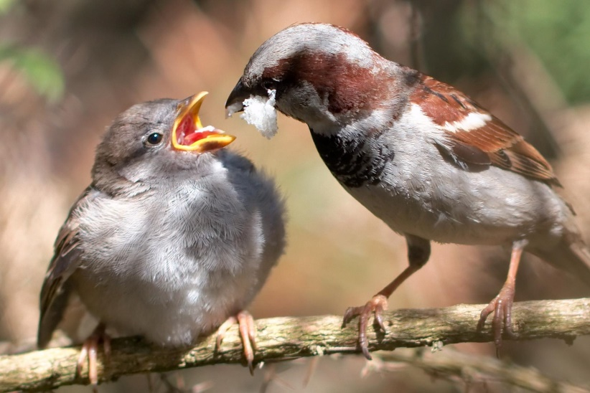
Estatuto de conservação ou abundância em Portugal
É uma espécie não ameaçada em Portugal, pois existem em grande quantidade espalhados um pouco por todo o território.

Locais de Observação
O Pardal pode ser observado praticamente em qualquer lugar. Aconselha-se, portanto, qualquer zona que apresente algum tipo de vegetação, inclusive em áreas urbanas.
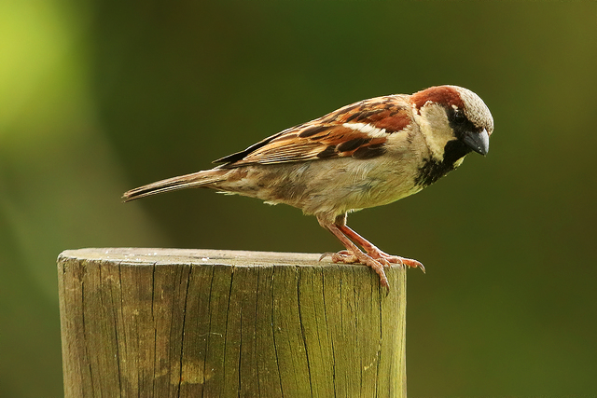

Curiosidades
- A maioria dos casais de pardais tentará criar pelo menos três ninhadas por ano.
- Os gatos são grandes predadores de pardais juvenis, matando um grande número de aves inexperientes logo depois de saírem do ninho.

Bibliografia

http://www.avesdeportugal.info/pasdom.html
https://pt.wikipedia.org/wiki/Pardal

